Arbeitsblatt:
Wie kann ich mit dem Computer rechnen?
Zuerst wollen wir noch einmal im Kopf rechnen. Zähle, wie viele Eier in jedem Nest liegen. Dann rechne zusammen, wie viele Eier der Bauer einsammeln kann.
+
+
+
=
?

Mit dem Computer können wir ganz einfach auch große Zahlen zusammen zählen. Wie viele Schafe stehen auf den Wiesen? Wie viele Schafe besitzt der Bauer insgesamt?

+
+
+
=
?

Der Bauer macht für sich, seine Frau und seine 4 Kinder Frühstückseier. Wie viele Eier kochen im Topf? Wie viele bleiben von denen, die er morgens gesammelt hat, noch übrig?
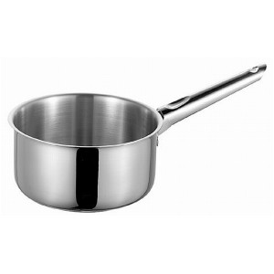
-
=
?
?
Nach dem Frühstück fährt der Bauer auf den Markt, um seine Schafe zu verkaufen. Es passen aber nur 10 Schafe auf seinen Anhänger. Wie oft muss er fahren?
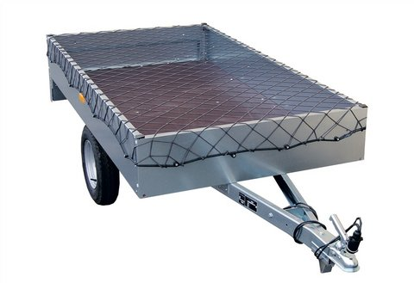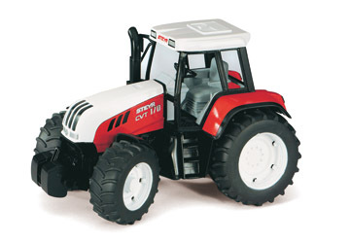

:
=
?

Der Bauer bekommt für jedes Schaf 45 Euro. Wie viel Geld hat er am Abend zusammen?
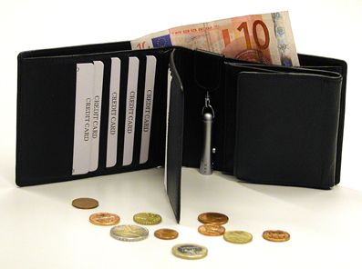

*
=
?

Auf dem Rückweg kauft er sich noch ein Eis für 2,80 Euro. Wie viel Geld bringt er heim?
-
=
?

Hättest Du das alles auch so schnell im Kopf ausrechnen können?

